**Universidad Tecnológica de Panamá**

**Facultad De Ingeniería de Sistemas Computacionales**

**Licenciatura en Desarrollo De Software**

**Profesor:**

**Agrazal, Erick**

**Asignatura:**

**Desarrollo de Software 9**

**Proyecto Final:**

**Candy Curner**

**Estudiantes:  
Jason Arrocha 8-920-1783**

**Javier Domínguez 8-925-2261**

**Grupo:**

**1LS-241**

**Primer Semestre 2020**

Contenido

Introducción 4

DESCRIPCIÓN DEL PRODUCTO 5

Características principales del servicio 5

Logo 5

Descripción 6

Diagrama de Gantt 6

Prototipos de Baja Fidelidad y alta fidelidad 7

Pantalla principal 7

Pantalla Inicio de Sesión 8

Pantalla Registro de usuario 9

Pantalla de Menú 10

Pantalla Ordenes online 11

Pantalla Forma de Pago - Datos 12

Pantalla Forma de Pago 13

Pantalla Confirmación de Pago 14

Pantalla Confirmación de Compra 15

Pantalla Contactos 16

Pantalla Mostar Sucursales 17

Modelo Canvas 18

Casos de Usos 19

Iniciar Sesión 19

Pantalla Principal 19

Contactos 20

Menú 20

Sucursales 21

Ordenes Online 21

Compras 22

Gestión de Producción 22

Gestión de Venta 23

Gestión de Compras 23

Modelos Adicionales al Proyecto 24

Flujo de Trabajo 24

Modelo de Casos de Uso 24

Diagrama de Base de Datos 25

Conclusión 26

Indice de imagenes 27

# IntroducciÓn

En este trabajo presentaremos los principales aspectos para la creación de un software que facilite a las tiendas de las panaderías y repostería optimizar y agilización en distintos aspectos de compra y venta de productos.

Mostraremos desde comienzo el proyecto comenzando desde la escogencia de los colores y diseño asta creación de modelo Canvas que mostrara a detalles los principios del negocio.

Posterior a esto mostraremos los que son los prototipos de baja fidelidad demostrando a funcionalidades y pantallas que tendrá el sitio web posterior a esto mostraremos el diseño de alta fidelidad que mostrará con colores e imágenes los componentes del sitio.

Además, agregar que se incluirá los modelos de casos de uso y además el diagrama de base de dato esto detallando lo importante que es la documentación inicial para creación de un sitio web.

# DESCRIPCIÓN DEL PRODUCTO

## Características principales del servicio

* Contenido diferente respecto a los tradicionales.
* Capacidad de almacenamiento de acuerdo con su necesidad.
* Sistema de seguridad efectivo para proteger sus contenidos.
* Servicio de información de nuestro sitio y sus planes con personal capacitado.
* Servicio de capacitación a empleados de utilización de las herramientas que contenga el alojamiento.
* Capacidad de respuestas a sus consultas en el menor tiempo posible.
* Sistema de Backup mensual para que este seguro de cualquier percance o problema con el sitio web.

## Logo



Ilustración 1 Diseño del Logo

Nuestro logo está pensado en modelo sencillo minimalista donde se visualiza un pastel representativo de la compañía que se trata de venta de sitios de para panaderías o dulcería. además de esto los colores que elegimos son colores pasteles ya que son más relacionados a este tipo de negocio.

Escogimos el color rosado representativo para nuestro sitio web que se mostrara en todo el recorrido del sitio web. Para énfasis en el sitio web utilizamos el amarillo ya que es llamativo para seleccionar.

## Descripción

Nuestro negocio es tipo servicio basado en venta de platilla para sitios web y demostración de productos para agilizar y optimizar el servicio de venta de dulces.

## Diagrama de Gantt

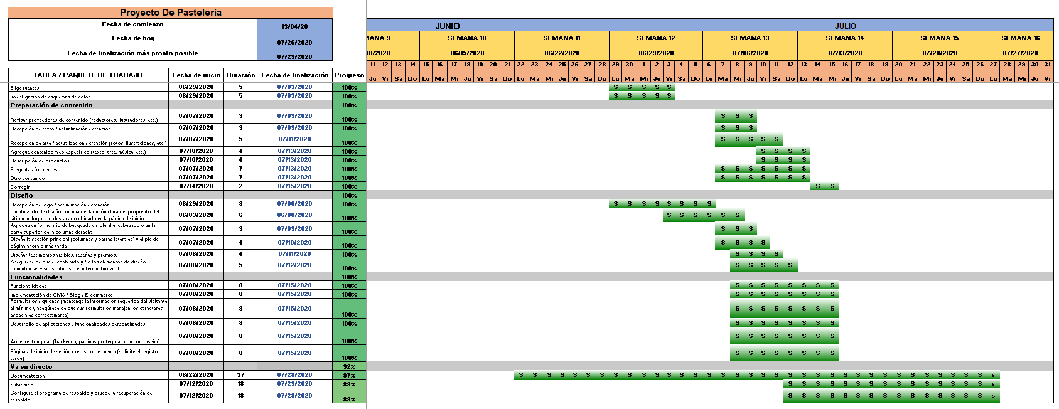

Ilustración 2 Diagrama de Gantt

# Prototipos de Baja Fidelidad y alta fidelidad

## Pantalla principal

En esta pantalla mostraremos los dulces principales y favoritos de los compradores donde estará el dulce principal el más comprado y lego de eso mostraremos los otros dulces esta es la pantalla principal que se le mostrara al cliente

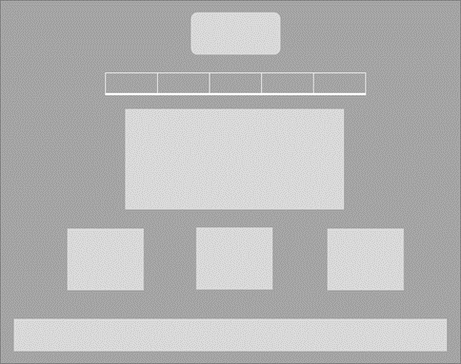

Ilustración 3 Pantalla de Principal Baja fidelidad

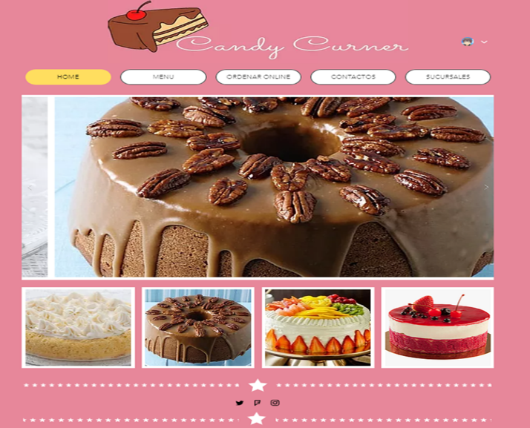

Ilustración 4 Pantalla Principal de Alta Fidelidad

## Pantalla Inicio de Sesión

En esta pantalla mostraremos dos campos donde en el encontrará el usuario y la contraseña ya que estas son los campos importantes de esta pantalla luego de esto determinando si el usuario esta registrado accede a la página principal lo guiado si esta incorrecto alguna información el sistema mostrar algún problema

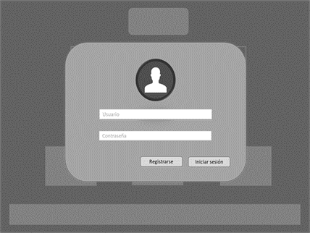

Ilustración 5 Pantalla de Inicio de sesión de Baja Fidelidad

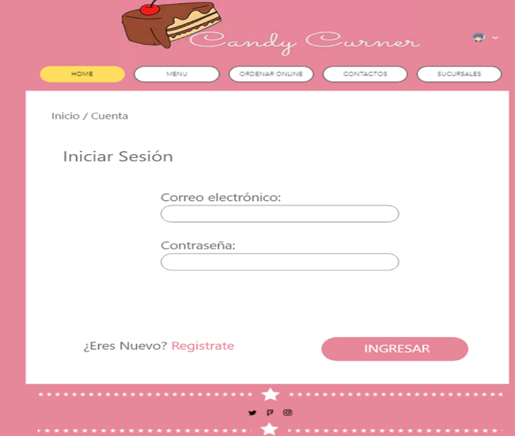

Ilustración 6 Pantalla de Inicio de sesión Alta Fidelidad

## Pantalla Registro de usuario

En esta pantalla mostraremos varios campos importantes para el conocimiento de registro de usuario y así poder acceder a la página de compra de ingresar algún dato esto determinando si el usuario esta registrado accede a la página principal lo guiado si esta incorrecto alguna información el sistema mostrar algún problema

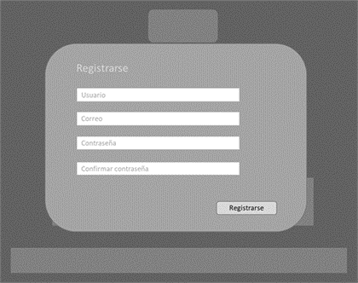

Ilustración 7 Pantalla de registro de usuario de Baja Fidelidad

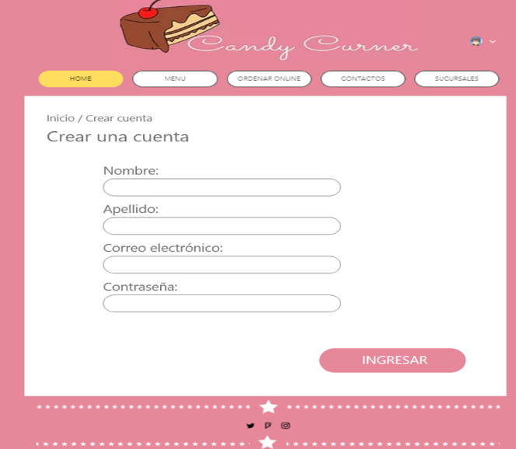

Ilustración 8 Pantalla de registro de usuario de Alta Fidelidad

## Pantalla de Menú

En esta pantalla mostraremos todos los dulces disponibles para su selección y así poder visualizar cual dulce le parece mejor y tener una vista más amplia de todo los dulces que se venden en la tienda

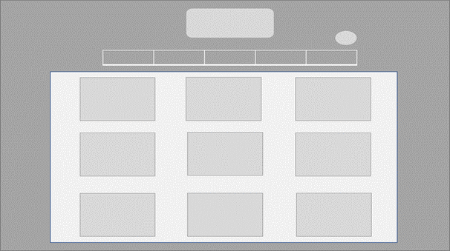

Ilustración 9 Pantalla de Menú de Baja Fidelidad

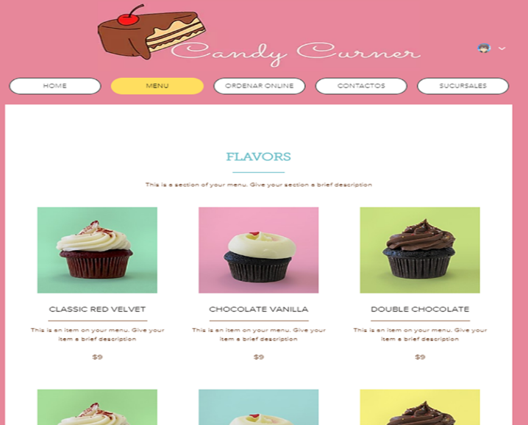

Ilustración 10 Pantalla de Menú Alta Fidelidad

## Pantalla Ordenes online

Aquí se mostrar los dulces por pedir así seleccionar cual comprara en su compra así específicamente proceder el método de compra

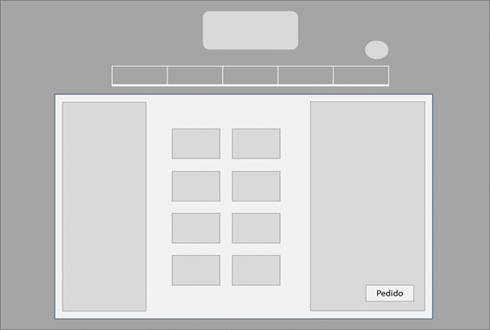

Ilustración 11 Pantalla de Ordenes Online de Baja Fidelidad

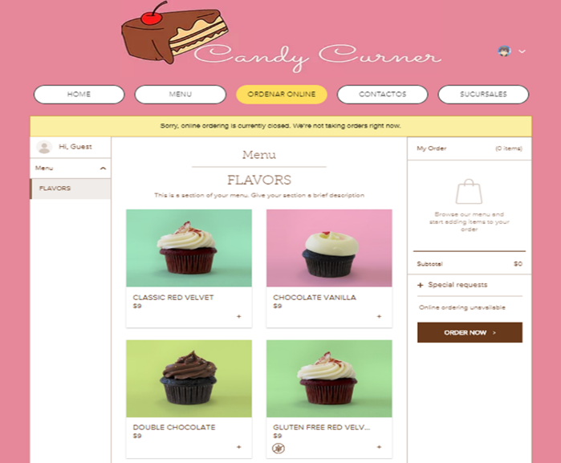

Ilustración 12 Pantalla de Ordenes Online Alta Fidelidad

## Pantalla Forma de Pago - Datos

Con esta pantalla comienza el proceso de compra de del producto aquí incluirá los datos que estarán incluidos en su compra además descripción relevante del producto

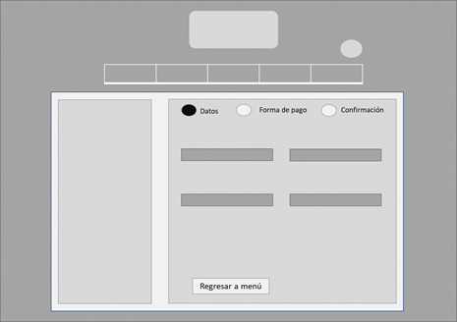

Ilustración 13 Pantalla Forma de pago Datos de Baja Fidelidad

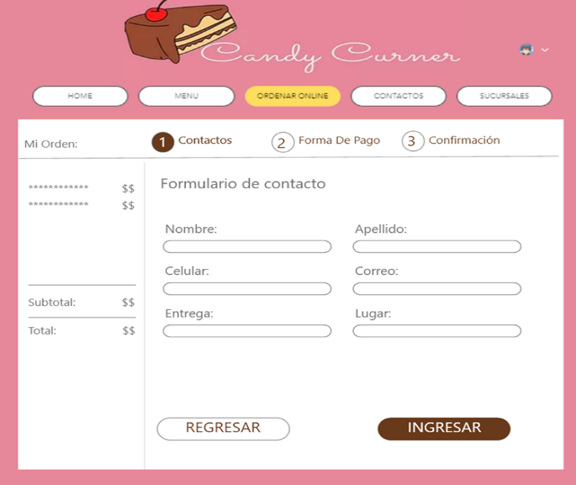

Ilustración 14 Pantalla Forma de Pago Datos Alta Fidelidad

## Pantalla Forma de Pago

En esta pantalla mostraremos la forma de pagos disponibles y como se procederá para hacer el recibo a que cuenta estará relacionadas o si pagara en efectivo. Y además mostrara con más detalles si los productos corresponden con lo solicitado.

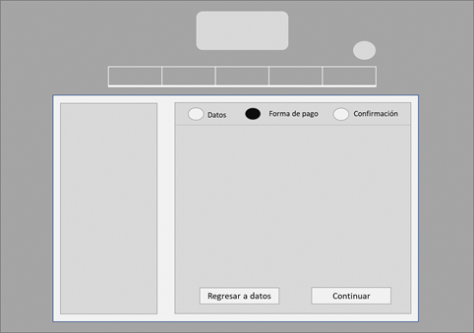

Ilustración 15 Pantalla Forma de Pago de Baja Fidelidad

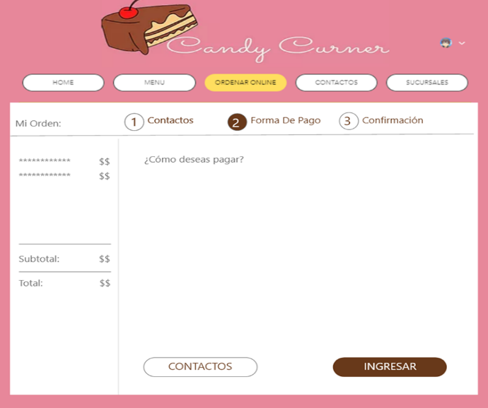

Ilustración 16 Pantalla Forma de Pago Alta Fidelidad

## Pantalla Confirmación de Pago

En esta pantalla mostraremos la confirmación de los productos y descripción de tipo de pago con que procesara la compra luego de esta parte confirmación mostrara la factura que sería la confirmación exitosa del pedido.

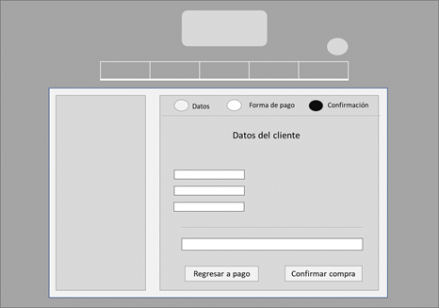

Ilustración 17 Pantalla de Confirmación de Pago de Baja Fidelidad

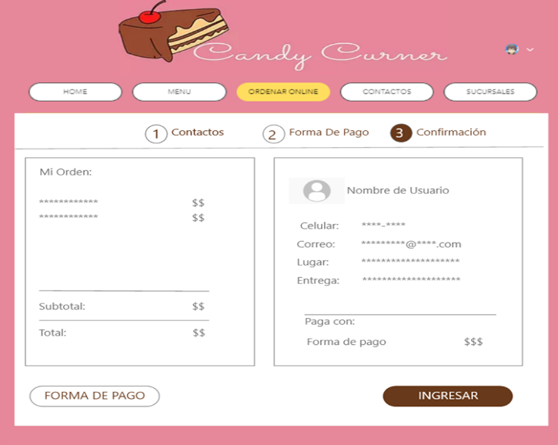

Ilustración 18 Pantalla de Confirmación de Pago Alta Fidelidad

## Pantalla Confirmación de Compra

En esta pantalla mostraremos la factura detalla de compra y el logo ya respectivo para que obtenga la factura de su compra

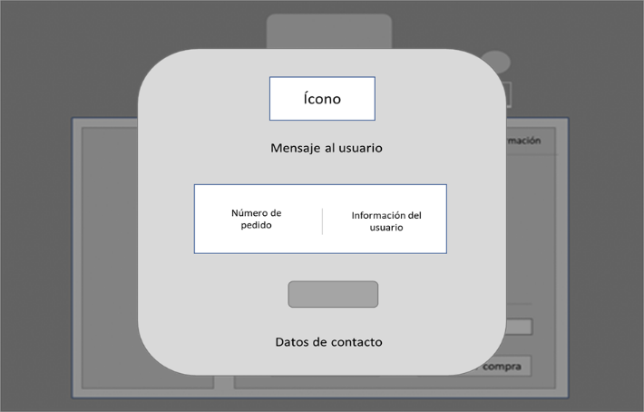

Ilustración 19 Pantalla de Confirmación de Compra de Baja Fidelidad

## Pantalla Contactos

En esta pantalla mostraremos un pequeño formulario para que el usuario puede manden alguna sugerencia o algo que no le gusto de su compra o algún comentario de la empresa

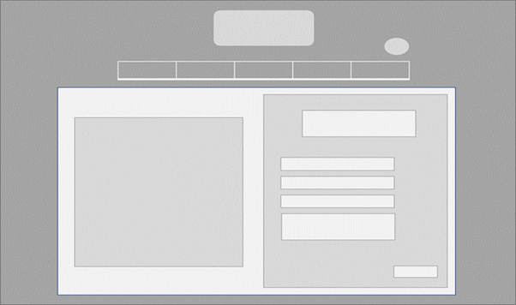

Ilustración 20 Pantalla de Contactos de Baja Fidelidad

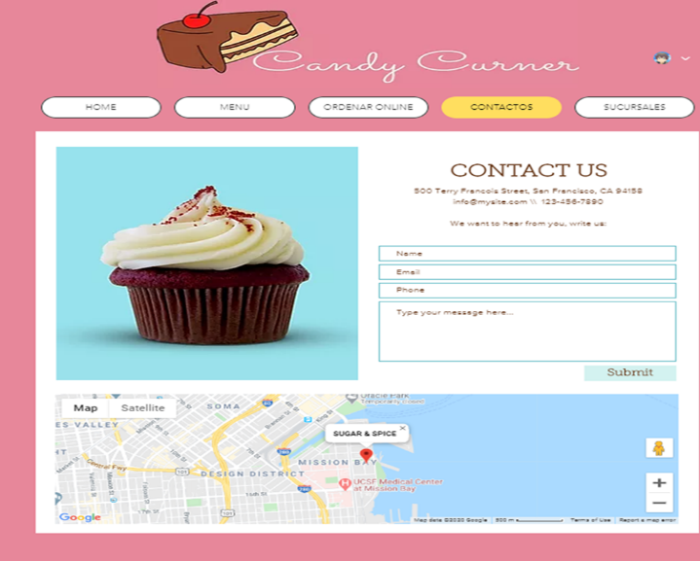

Ilustración 21 Pantalla de Contactos Alta Fidelidad

## Pantalla Mostar Sucursales

En esta pantalla mostraremos todas las sucursales donde puede encontrar estos productos y si señala uno se desplegará automáticamente la ubicación con Google map.

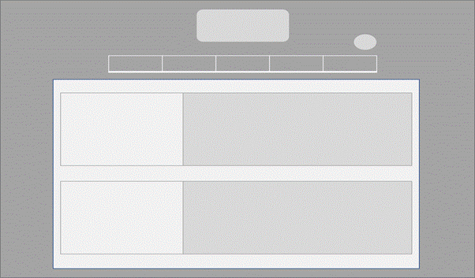

Ilustración 22 Pantalla de Mostrar Sucursales de Baja Fidelidad

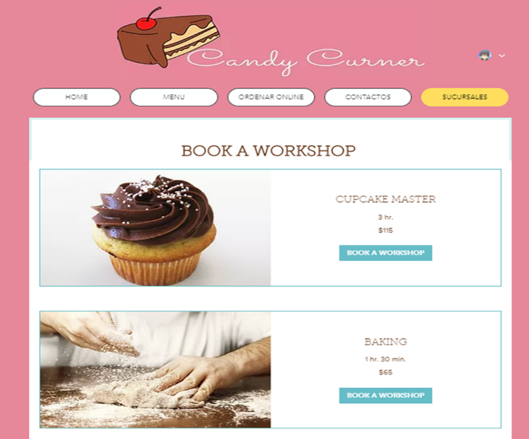

Ilustración 23 Pantalla Mostrar Sucursales Alta Fidelidad

# Modelo Canvas

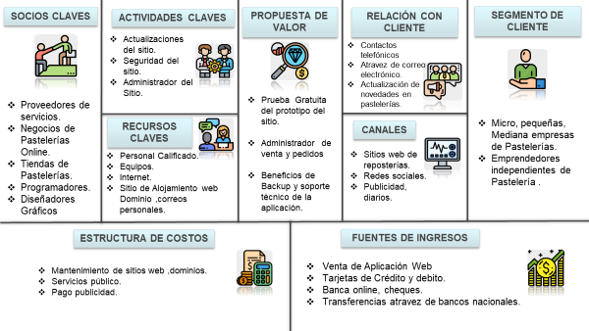

Ilustración 24 Modelo Canvas

# Casos de Usos

## Iniciar Sesión

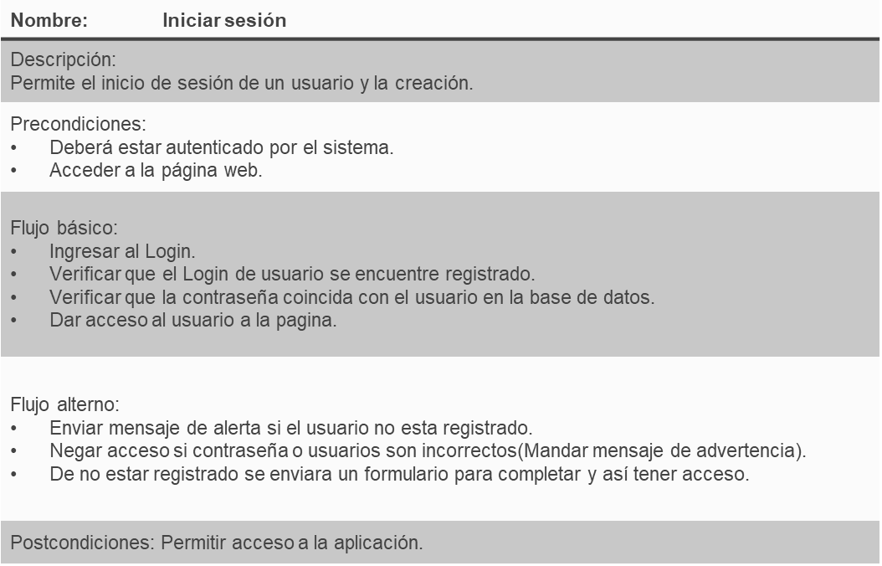

Ilustración 25 Caso de uso Iniciar Sesión

## Pantalla Principal

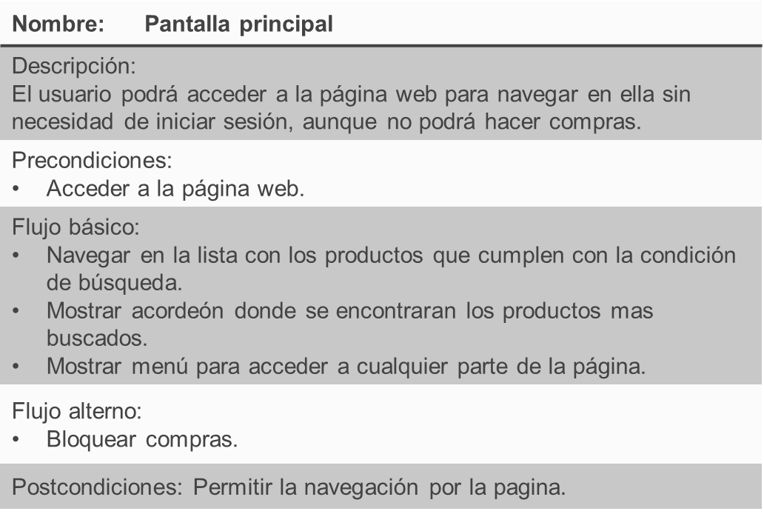

Ilustración 26 Caso de uso Pantalla Principal

## Contactos

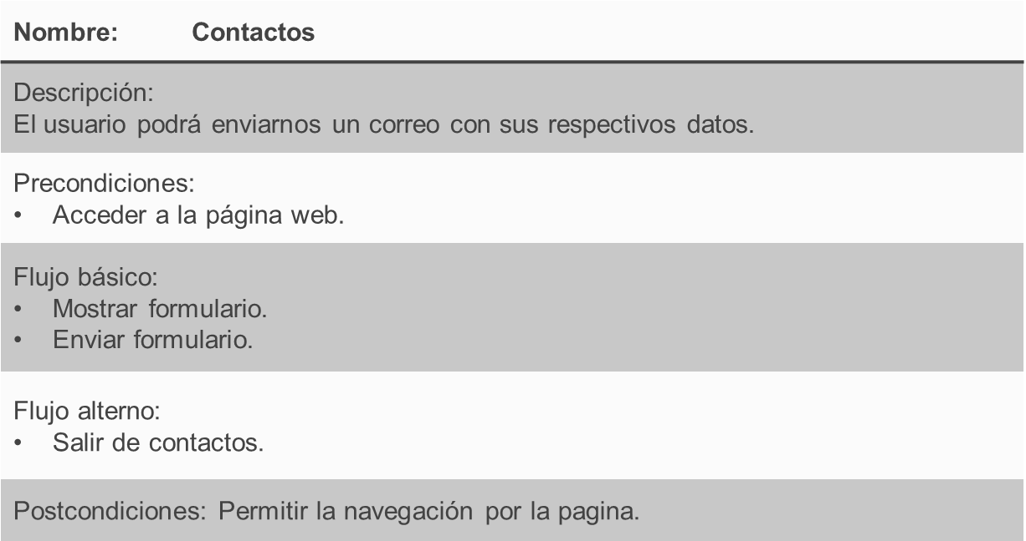

Ilustración 27 Caso de uso Contactos

## Menú

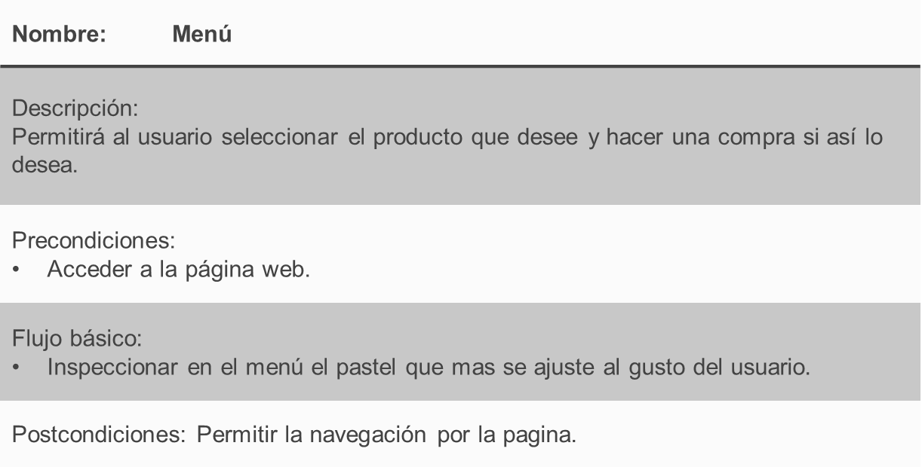

Ilustración 28 Caso de uso Menú

## Sucursales

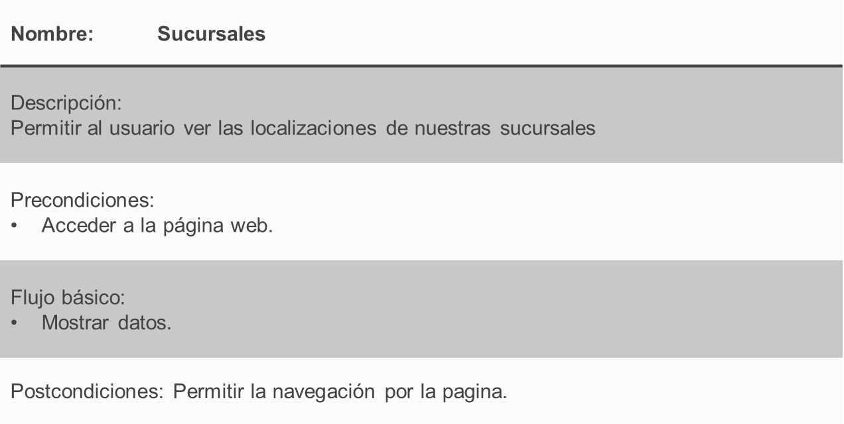

Ilustración 29 Caso de Uso Sucursales

## Ordenes Online

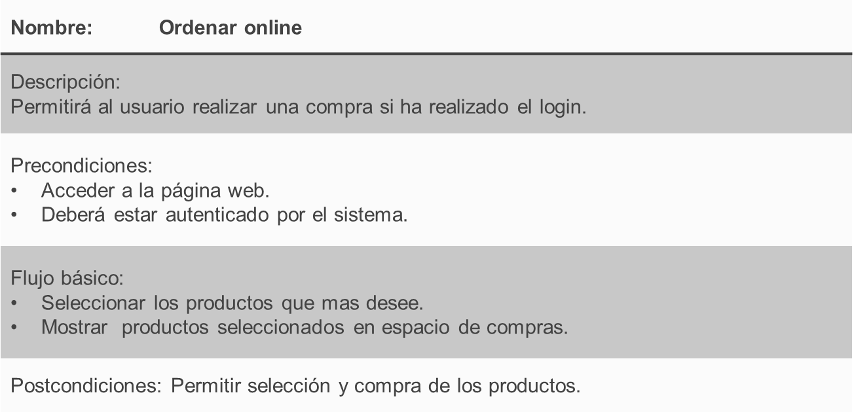

Ilustración 30 Caso de uso Ordenar Online

## Compras

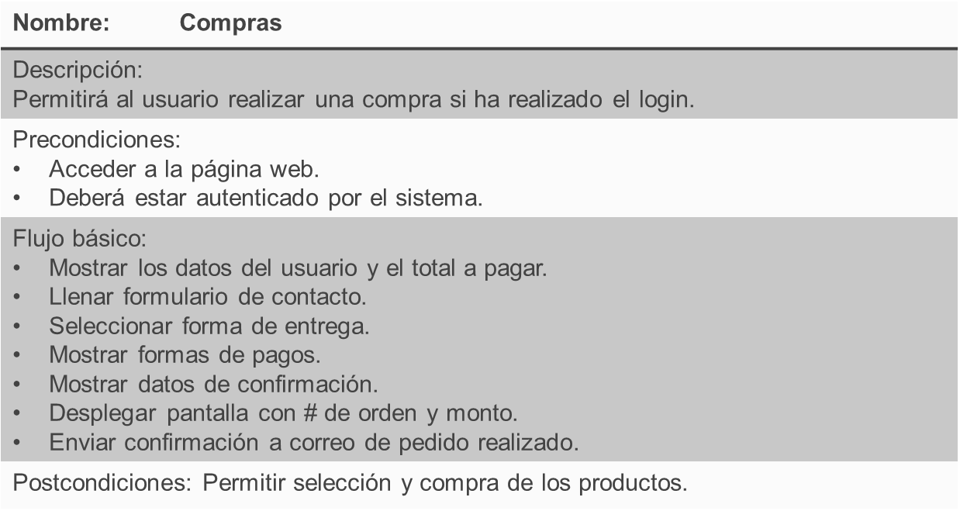

Ilustración 31 Caso de Uso Compras

## Gestión de Producción

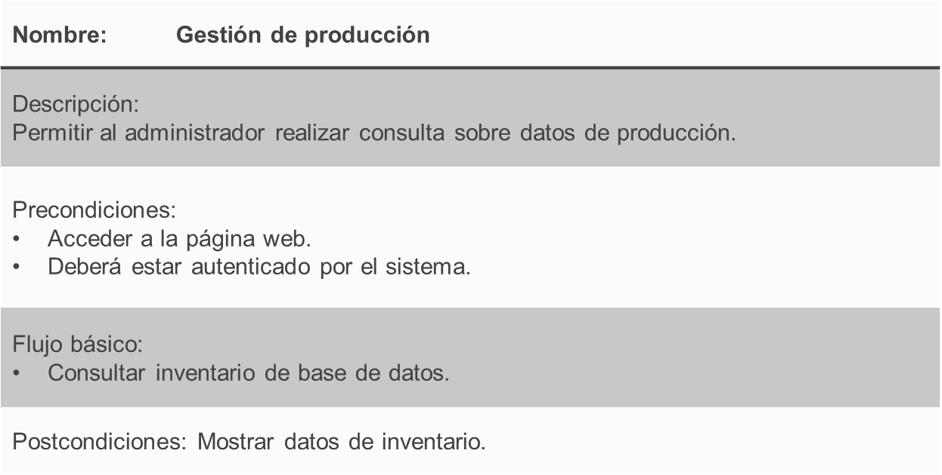

Ilustración 32 Caso de uso Gestión de producción

## Gestión de Venta

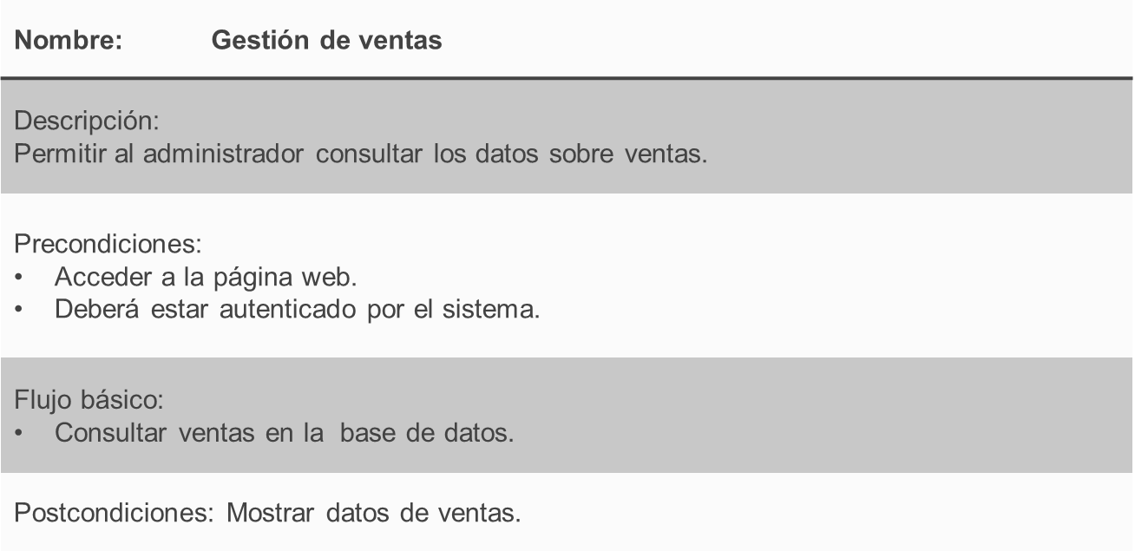

Ilustración 33 Caso de Uso Gestión de Ventas

## Gestión de Compras

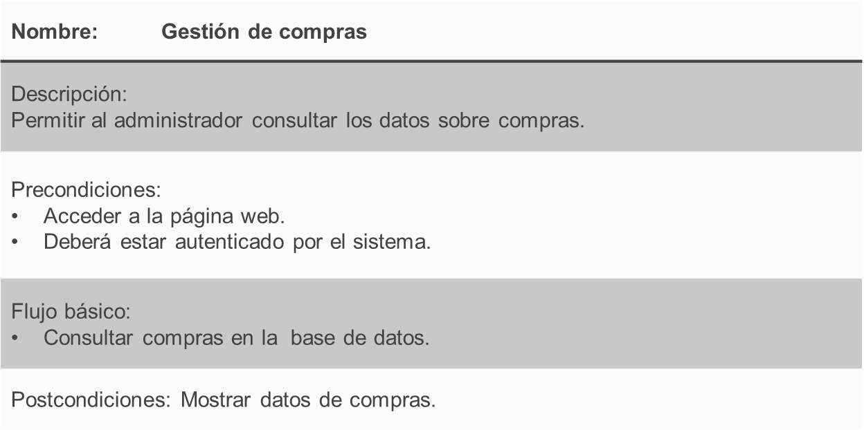

Ilustración 34 Caso de Uso Gestión de Compras

# Modelos Adicionales al Proyecto

## Flujo de Trabajo

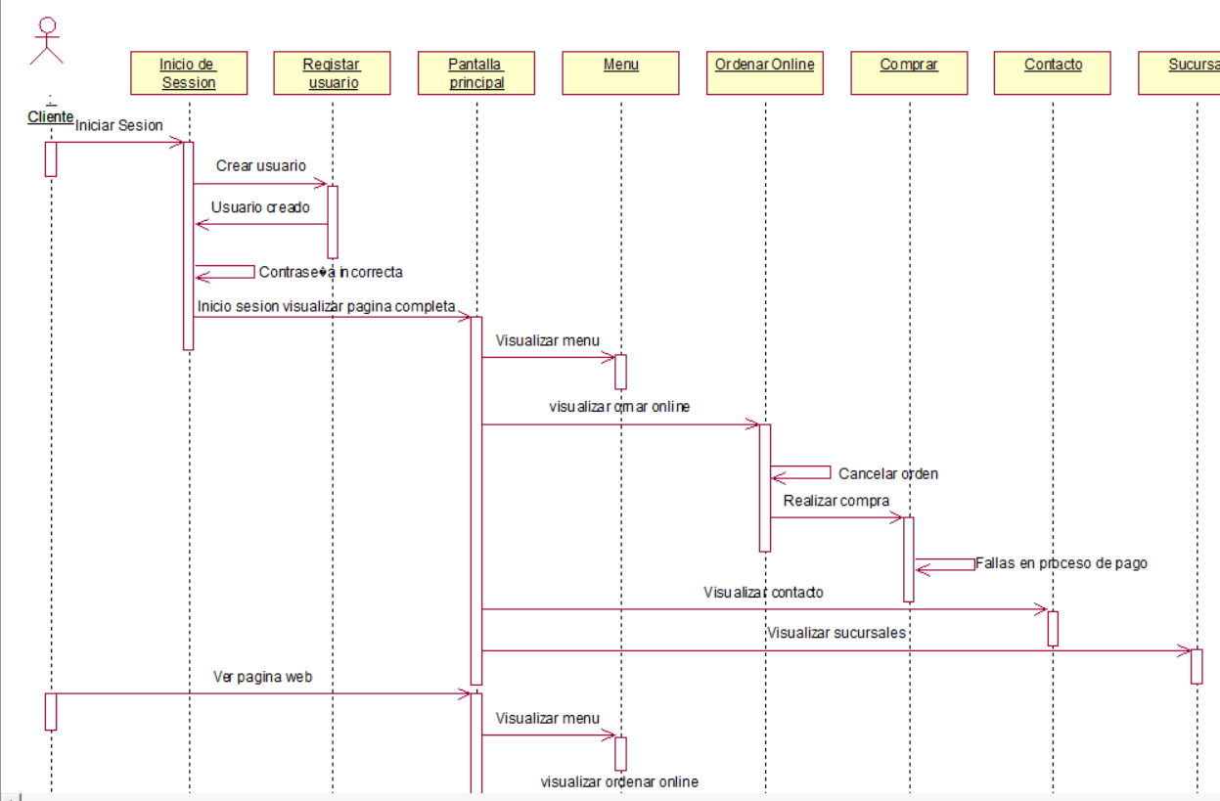

Ilustración 35 Flujo de Trabajo

## Modelo de Casos de Uso

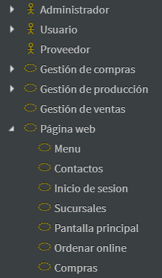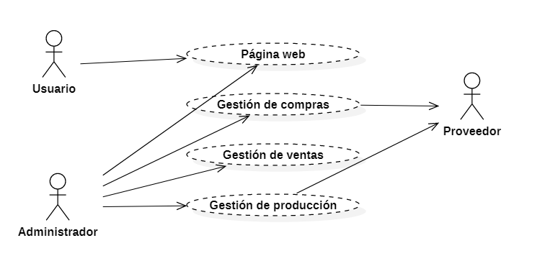

Ilustración 36 Modelo de Caso de Usos

## Diagrama de Base de Datos

Ilustración 37 Modelo de Base de Datos

# Conclusión

En este proyecto aprendimos lo importante que es la documentación del proyecto además del control que se lleva a los programas ya que se reduce tiempo de programación ya que se tiene un documento con anticipación donde se describe todas las funcionalidades del software.

Igual mente nos ayudó a superar incógnitas en lo que es la forma de hacer pagos en software gracias a este trabajo nos señala que al programar algún software siempre buscar los mejores métodos y administrar el tiempo de programación.

# Indice de imagenes

Ilustración 1 Diseño del Logo 5

Ilustración 2 Diagrama de Gantt 6

Ilustración 3 Pantalla de Principal Baja fidelidad 7

Ilustración 4 Pantalla Principal de Alta Fidelidad 7

Ilustración 5 Pantalla de Inicio de sesión de Baja Fidelidad 8

Ilustración 6 Pantalla de Inicio de sesión Alta Fidelidad 8

Ilustración 7 Pantalla de registro de usuario de Baja Fidelidad 9

Ilustración 8 Pantalla de registro de usuario de Alta Fidelidad 9

Ilustración 9 Pantalla de Menú de Baja Fidelidad 10

Ilustración 10 Pantalla de Menú Alta Fidelidad 10

Ilustración 11 Pantalla de Ordenes Online de Baja Fidelidad 11

Ilustración 12 Pantalla de Ordenes Online Alta Fidelidad 11

Ilustración 13 Pantalla Forma de pago Datos de Baja Fidelidad 12

Ilustración 14 Pantalla Forma de Pago Datos Alta Fidelidad 12

Ilustración 15 Pantalla Forma de Pago de Baja Fidelidad 13

Ilustración 16 Pantalla Forma de Pago Alta Fidelidad 13

Ilustración 17 Pantalla de Confirmación de Pago de Baja Fidelidad 14

Ilustración 18 Pantalla de Confirmación de Pago Alta Fidelidad 14

Ilustración 19 Pantalla de Confirmación de Compra de Baja Fidelidad 15

Ilustración 20 Pantalla de Contactos de Baja Fidelidad 16

Ilustración 21 Pantalla de Contactos Alta Fidelidad 16

Ilustración 22 Pantalla de Mostrar Sucursales de Baja Fidelidad 17

Ilustración 23 Pantalla Mostrar Sucursales Alta Fidelidad 17

Ilustración 24 Modelo Canvas 18

Ilustración 25 Caso de uso Iniciar Sesión 19

Ilustración 26 Caso de uso Pantalla Principal 19

Ilustración 27 Caso de uso Contactos 20

Ilustración 28 Caso de uso Menú 20

Ilustración 29 Caso de Uso Sucursales 21

Ilustración 30 Caso de uso Ordenar Online 21

Ilustración 31 Caso de Uso Compras 22

Ilustración 32 Caso de uso Gestión de producción 22

Ilustración 33 Caso de Uso Gestión de Ventas 23

Ilustración 34 Caso de Uso Gestión de Compras 23

Ilustración 35 Flujo de Trabajo 24

Ilustración 36 Modelo de Caso de Usos 24

Ilustración 37 Modelo de Base de Datos 25